«Депрессия: давай поговорим» - под таким девизом 7 апреля 2017 года обучающиеся ГКОУ РО Пролетарской школы-интерната приняли участие во Всемирном дне здоровья.

Мероприятие было организовано с целью популяризации среди обучающихся физкультурно-оздоровительной, спортивной деятельности, привлечения детей и подростков к систематическим занятиям физкультурой и спортом, формирования культуры здорового и безопасного образа жизни.

В план проведения Всемирного дня здоровья было включена организация акции «Здоровье в порядке, спасибо зарядке!».

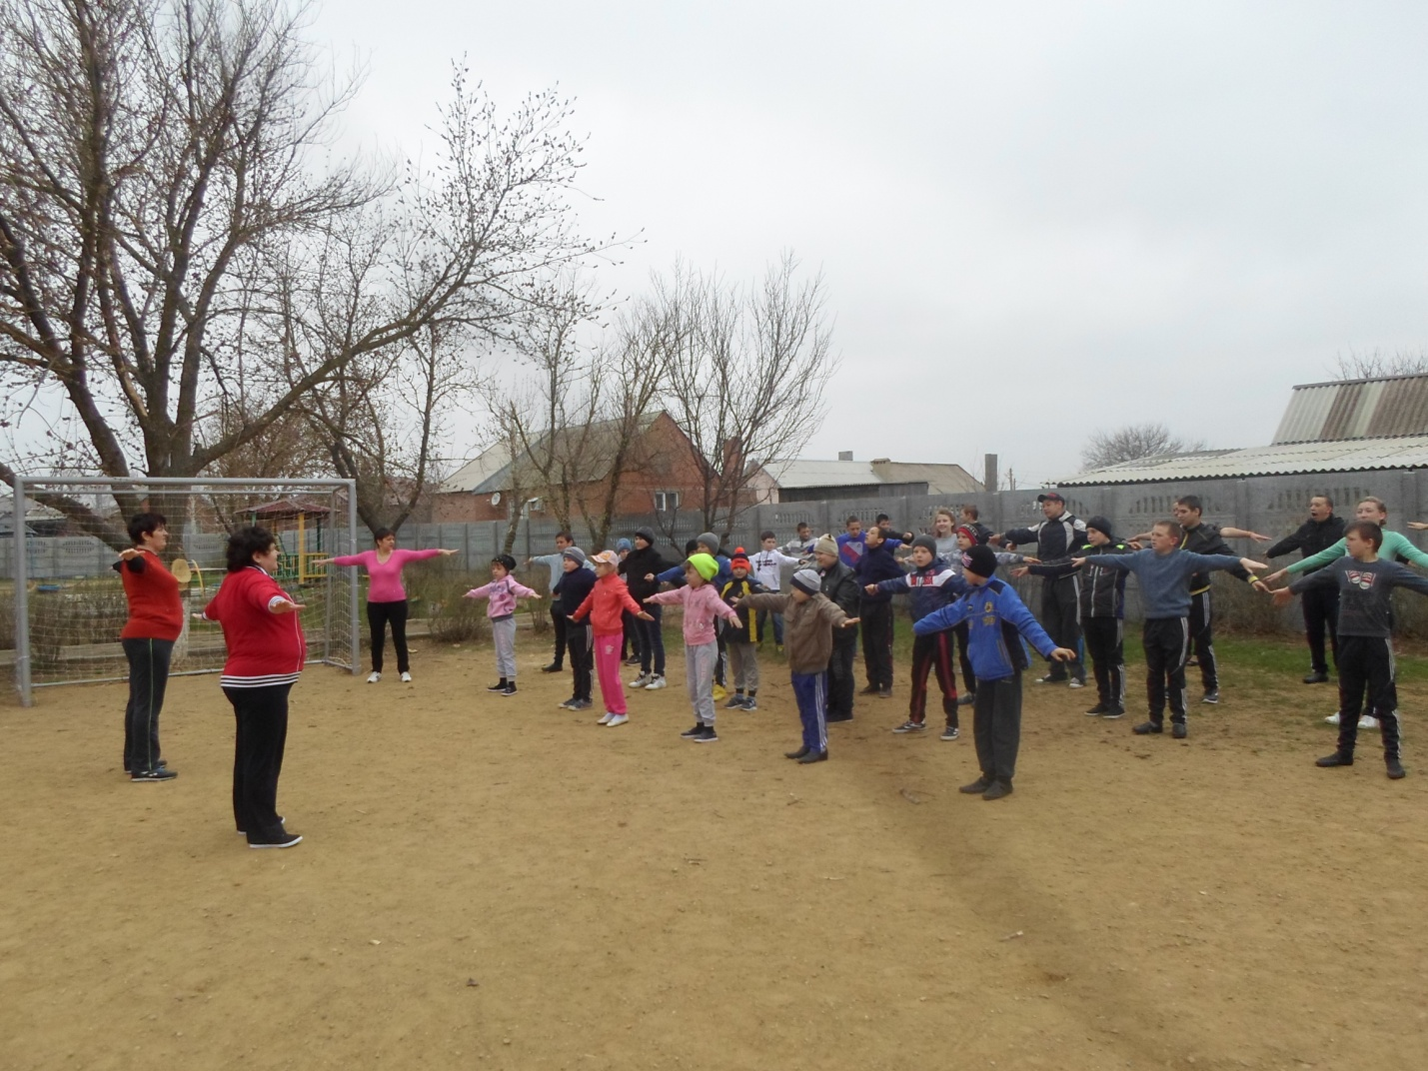

В рамках Всемирного дня здоровья в школе-интернате были организованы соревнования по пионерболу между обучающимися 8-9 классов. Соревнования начались торжественной линейкой перед шеренгой юных спортсменов.

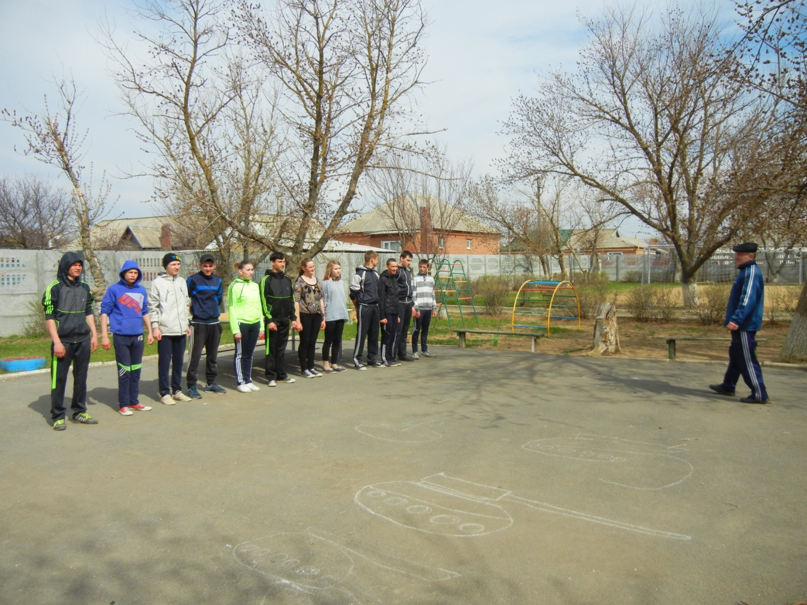
Атмосферу праздника создало музыкальное оформление – бодрая спортивная музыка, и, конечно, отличная весенняя погода. После торжественных слов заместителя директора по воспитательной работы Михайловны Калиниченко и учителя физической культуры Ивана Михайловича Осначева обучающиеся были разбиты на команды от каждого класса.

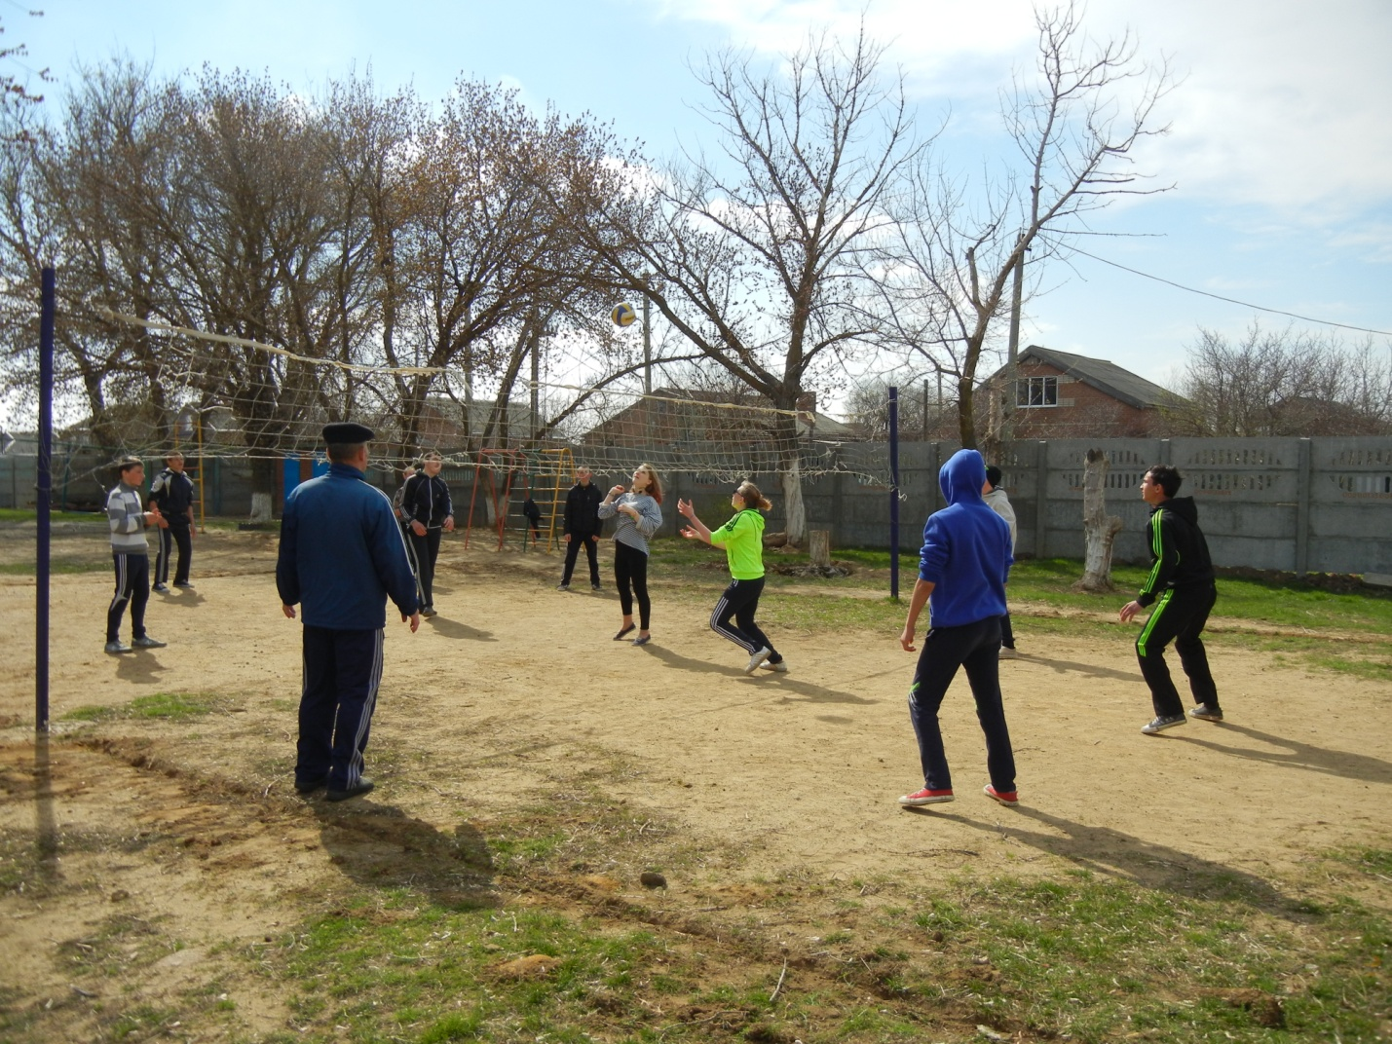

Не менее азартно и интересно было организовано мероприятие обучающихся 1-4 классов «Веселые старты».

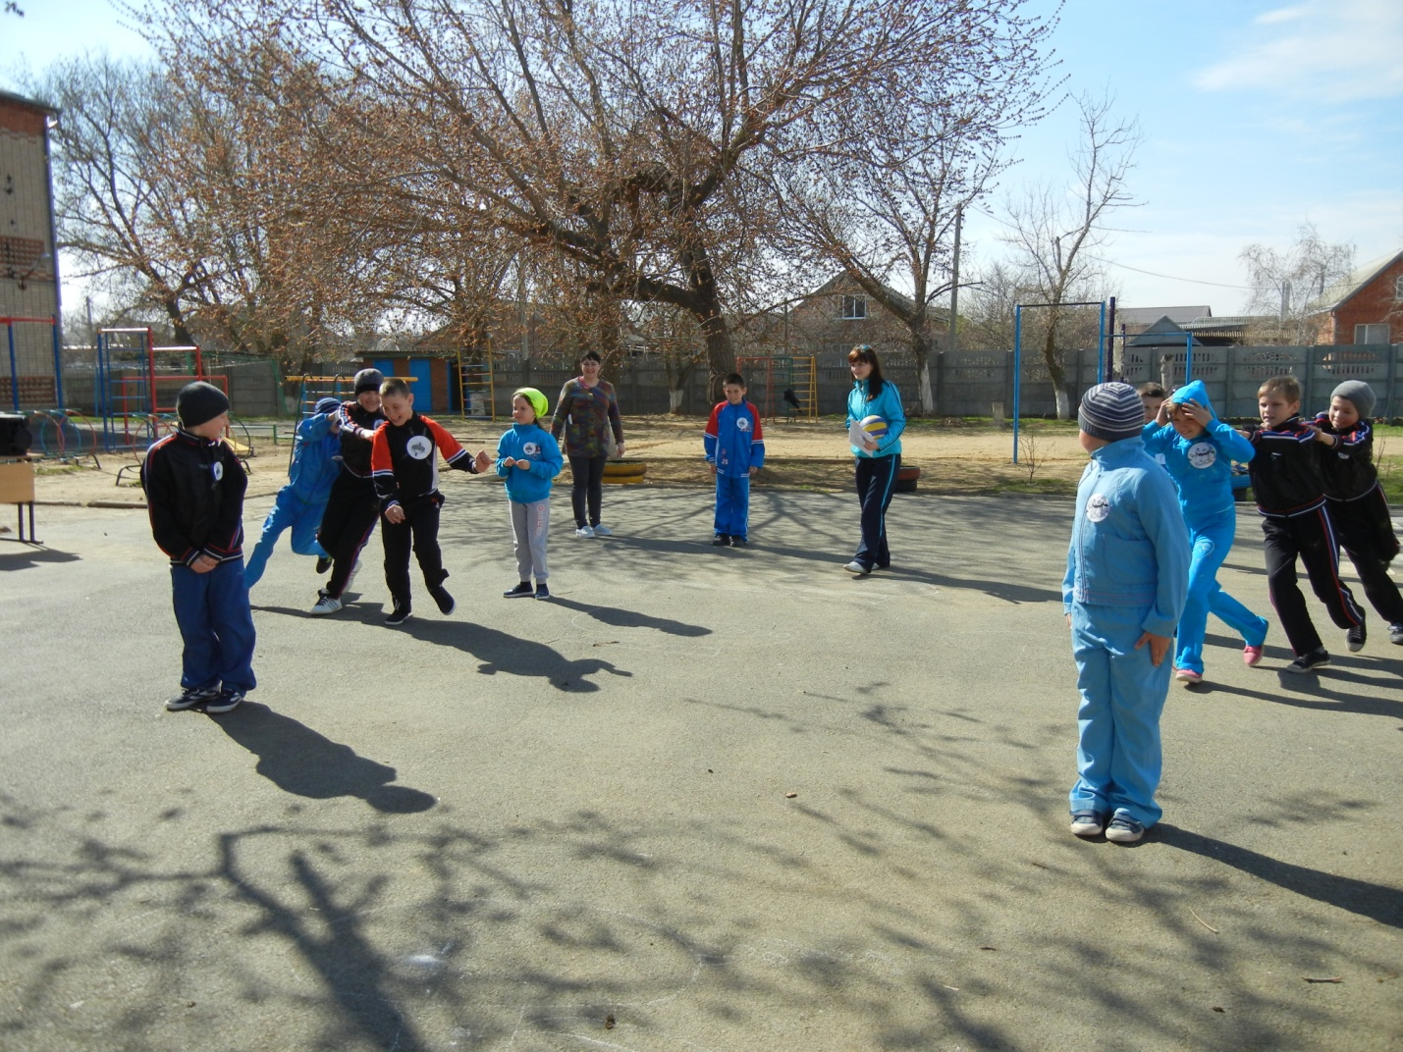

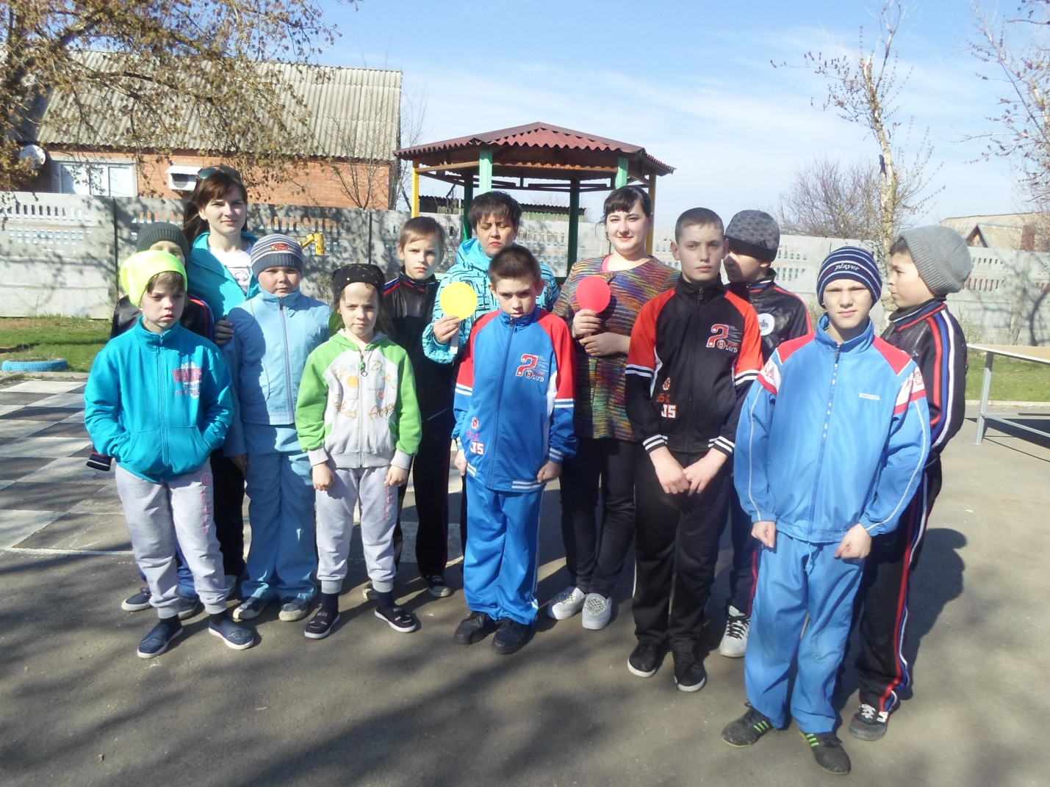

В спортивно-оздоровительном мероприятии Всемирный день здоровья приняли участие 52 обучающихся с ОВЗ. В результате обучающиеся показали неплохую физическую подготовку, проявили активность, ловкость, сообразительность, собранность, смелость, выносливость. Мероприятие прошло в атмосфере сотрудничества, дети и педагоги получили огромный заряд физической и эмоциональной энергии.

Информацию подготовила зам. директора по ВР Р.М. Калиниченко

